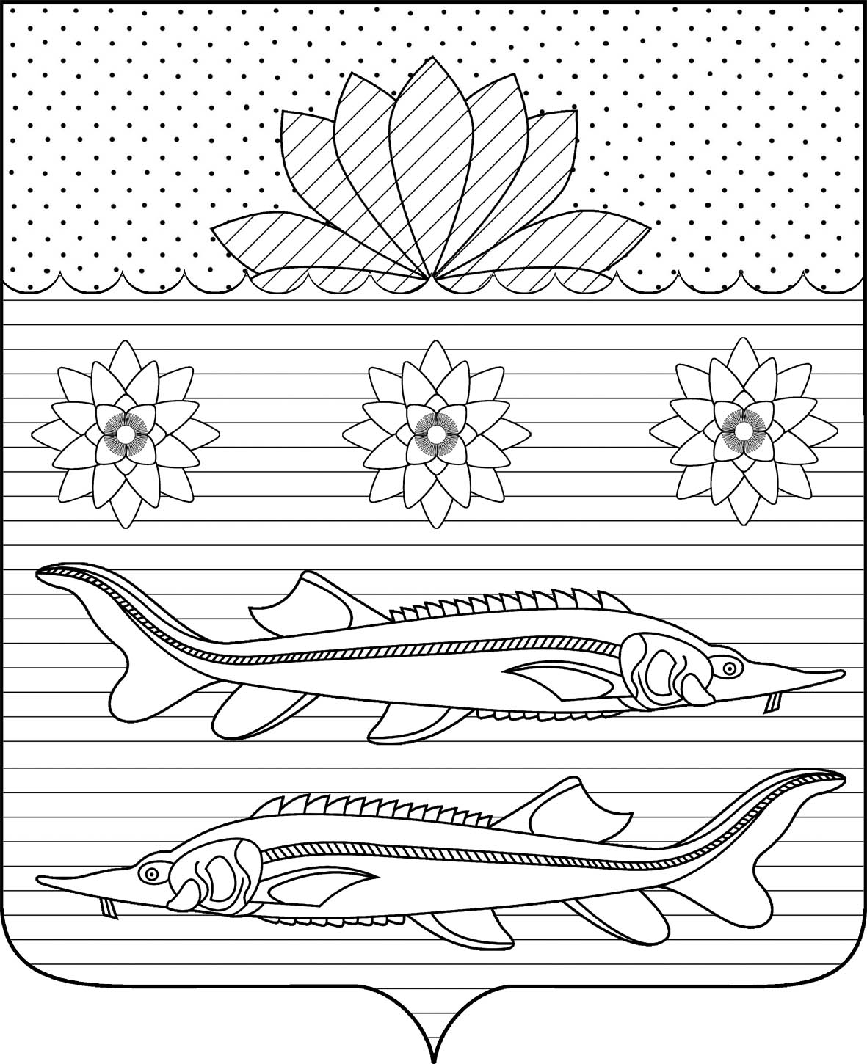

**АДМИНИСТРАЦИЯ ГРИВЕНСКОГО СЕЛЬСКОГО ПОСЕЛЕНИЯ КАЛИНИНСКОГО РАЙОНА**

проект

**ПОСТАНОВЛЕНИЕ**

от ________________ № _____

станица Гривенская

Об утверждении мест, на которые запрещено возвращать животных без владельцев, и перечня лиц, уполномоченных на принятие решений о возврате животных без владельцев на прежние места обитания

на территории Гривенского сельского поселения

В соответствии с Федеральным законом от 6 октября 2003 года № 131-ФЗ «Об общих принципах организации местного самоуправления в Российской Федерации», Федеральным законом от 14 июля 2022 года №269-ФЗ «О внесении изменений в Федеральный закон «Об ответственном обращении с животными и о внесении изменений в отдельные законодательные акты Российской Федерации», руководствуясь Уставом Гривенского сельского поселения Калининского района , п о с т а н о в л я ю:

1. Утвердить места, на которые запрещено возвращать животных без владельцев на территории Гривенского сельского поселения Калининского района (Приложение №1).

2. Общему отделу администрации Гривенского сельского поселения Калининского района (Бреус Ю.М.) обеспечить официальное опубликование настоящего постановление на сайте в информационно-телекоммуникационной сети «Интернет», зарегистрированном в качестве средства массовой информации и разместить на официальном сайте администрации Гривенского сельского поселения Калининского района в информационно-телекоммуникационной сети «Интернет».

3. Признать утратившим силу постановление администрации Гривенского сельского поселения Калининского района от 27 марта 2025 года № 39 «Об утверждении мест, на которые запрещено возвращать животных без владельцев, и перечня лиц, уполномоченных на принятие решений о возврате животных без владельцев на прежние места обитания на территории Гривенского сельского поселения».

4. Контроль за выполнением настоящего постановления возложить на заместителя главы Гривенского сельского поселения Калининского района.

5. Постановление вступает в силу со дня его опубликования.

Глава Гривенского сельского поселения

Калининского района Л.Г.Фикс

ПРИЛОЖЕНИЕ № 1

УТВЕРЖДЕНО

постановлением администрации

Гривенского сельского

поселения Калининского района

от _______________ № ______

**Места,**

**на которые запрещено возвращать животных без владельцев**

**на территории Гривенского сельского поселения**

1) Детские игровые и спортивные площадки.

2) Территории парков, скверов, места массового отдыха.

3) Территории, прилегающие к многоквартирным домам территории, прилегающие к многоквартирным домам, с расположенными на них объектами, предназначенными для обслуживания и эксплуатации таких домов, и элементами благоустройства этих территорий, в том числе парковками (парковочными местами), тротуарами и автомобильными дорогами, включая автомобильные дороги, образующие проезды к территориям, прилегающим к многоквартирным домам.

4) Территории детских, образовательных и лечебных учреждений.

5) Территории, прилегающие к объектам культуры и искусства.

6) Территории, прилегающие к организациям общественного питания, магазинам.

7) Территории, предназначенные для выпаса и прогона сельскохозяйственных животных и птицы.

8) Площадки танцевальные, для отдыха и досуга, проведения массовых мероприятий, размещения средств информации.

9) Места размещения нестационарных торговых объектов.

10) Места, предназначенные для выгула домашних животных.

11) Кладбища и мемориальные зоны.

12) Другие территории, которыми беспрепятственно пользуется неограниченный круг лиц.

Заместитель главы

Гривенского сельского поселения

Калининского района А.П.Подгорный